PRESSEMITTEILUNG

EC-3200: Embedded-PC mit NVDIA Jetson TX2

AI ON THE EDGE

AI Anwendungen in der Industrie benötigen auf der einen Seite eine entsprechende Performance und auf der anderen Seite eine kompakte Bauform um an der Edge Platz zu finden.
Spectra stellt dafür den lüfterlosen Edge-PC EC-3200 vor, der diese Ansprüche perfekt erfüllt. In ihm gibt der stromsparende und auf AI Anwendungen spezialisierte NVIDIA Jetson Tegra X2 (TX2) Prozessor den Takt vor. Er kombiniert einen Dual-Core-Denver 2 mit einem Quad-Core-ARM® Cortex®-A57 Prozessor und bietet 256 CUDA-Kerne auf der fortschrittlichen Pascal-GPU-Architektur des NVIDIA mit bis zu 1,33 TFLOPS.
Die ungehinderte Datenverarbeitung wird u.a. durch 8 GB LPDDR4-Speicher und 32 GB eMMC-Speicher an Bord ermöglicht.
Wichtige Peripheriegeräte werden frontseitig über Schnittstellen wie GbE, HDMI (1.4), vier USB 3.0 sowie DB9 (für RS-232 oder CAN-Bus) und eine externe, 10-polige GPIO-Schnittstelle angeschlossen. Zusätzlich nehmen zwei Erweiterungssteckplätze einen optionalen SSD-Speicher und ein WLAN-Modul auf. Vier externe Antennenanschlüsse sind an der Gehäuserückseite herausgeführt.
All diese Eigenschaften stellt der EC-3200 in einem kompakten Gehäuse (127 x 137 x 46 mm) bereit und kann dank der geringen Verlustleistung des Prozessors in einem erweiterten Temperaturbereich von -20 °C bis + 60 °C eingesetzt werden.
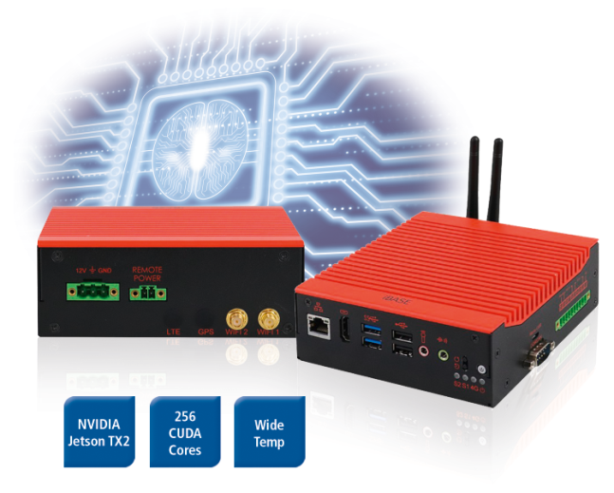

Wörter: 193
Zeichen: 1365 (mit Leerzeichen)
Bild: Spectra-EC-3200-Embedded-PC.jpg

Ansprechpartner:
Roger Bärlocher
Tel.: +41 (0) 43 277 10 50
E-Mail: info@spectra.ch

